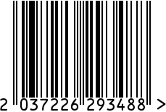

**Статуэтка «Утка»**

**интерьерная**

Артикул: 94PR-1413

Вес (г): 450

Габариты (ВхШхГ, см): 17х13х7

Состав: алюминий

Цвет: серый

Страна: Китай

Продавец: ООО «РУЗОНС»

Адрес: г.Москва, ВН.ТЕР.Г.,

Муниципальный

округ Обручевский, пр-кт Ленинский,

д.111, к.1